<My PC Logo>

软件需求规约

版本 <1.0>

修订历史记录

|  |  |  |  |
| --- | --- | --- | --- |
| **日期** | **版本** | **说明** | **作者** |
| <7/10/2020> | <1.0> | 初步需求规约 | 所有组员 |
|  |  |  |  |
|  |  |  |  |
|  |  |  |  |

目录

1. 简介 4

1.1 目的 4

1.2 定义、首字母缩写词和缩略语 4

1.3 参考资料 4

2. 整体说明 4

3. 具体需求 5

3.1 功能 5

3.1.1 Use case 图 5

3.1.2 注册规约 5

3.1.3 登录规约 5

3.1.4 编程规约 6

3.1.5 协同编程规约 6

3.1.6 参与关卡规约 6

3.1.7 用户管理规约 6

3.1.8 发布通知规约 7

3.1.9 发布关卡规约 7

3.2 易用性 7

3.2.1 界面可用性 7

3.2.2 培训时间 7

3.2.3 操作可用性 7

3.3 可靠性 7

3.3.1 平均故障间隔时间 7

3.3.2 平均修复时间 7

3.3.3 最高错误和缺陷率 7

3.3.4 系统可用性 8

3.3.5 解释器,绘图准确性 8

3.4 性能 8

3.4.1 事务响应时间 8

3.4.2 吞吐量 8

3.4.3 可容纳量 8

3.4.4 系统降级模式 8

3.5 可支持性 8

3.5.1 编码标准 8

3.5.2 模块化 8

3.5.3 前后端分离 8

3.6 设计约束 9

3.6.1 编程语言 9

3.6.2 开发工具 9

3.6.3 系统开发工具 9

3.6.4 兼容性约束 9

3.7 联机用户文档和帮助系统需求 10

3.7.1 用户手册 10

3.7.2 帮助系统需求 10

3.8 接口 10

3.8.1 用户界面 10

3.8.2 硬件接口 10

3.8.3 软件接口 10

3.8.4 通信接口 10

3.9 适用的标准 10

软件需求规约 (简化版)

# 简介

## 目的

定义系统总体要求，作为用户和软件开发人员相互了解的基础。

撰写此文档的目的在于让用户明确项目的需求范围，给项目组成员提供软件架构和编码的基础

作为软件总体测试和项目验收的依据

## 定义、首字母缩写词和缩略语

PcLogo：开发项目名称

Logo语言：项目内预设的编程语言名称

小海龟：代指画笔

画布/CANVAS：用于绘图的一片区域

画笔属性：画笔在画笔上的坐标和角度等信息

命令行/控制台：输入命令控制小海龟移动绘图的终端

可视化编程：设计可拖动的代码块，用于以拖动的方式编程，区别于手动输入代码编程

## 参考资料

《软件工程实践》高等教育出版社

# 整体说明

产品总体效果：完成一个少儿编程教学平台，包括控制台和画布，可能包含的可视化编程模块。用户使用简单的命令行操作完成简单的几何图案，学习简单的编程知识和思想。

产品功能：

用户登录：用户进入网站以使用更多产品功能。

命令行绘图：按照预先给定的命令，控制小海龟移动绘制图案

可视化编程：拖动代码块完成编程

用户特征：用户群体为少年儿童和老师，以学习编程或编程教育为目的使用该产品。

约束：用户有简单的数学知识，对编程学习有目标和热情。

假设与依赖关系：

用户懂得基本的数学知识，比如线段，角度，圆的圆心、半径等

用户登录需要连接网络

产品更新关卡后需要下载关卡

可视化编程部分的代码块需要预先设计，没有相应的代码块则很难实现某一功能。

需求子集：

一台电脑

网络条件

基本的数学知识

# 具体需求

## 功能

### Use case 图

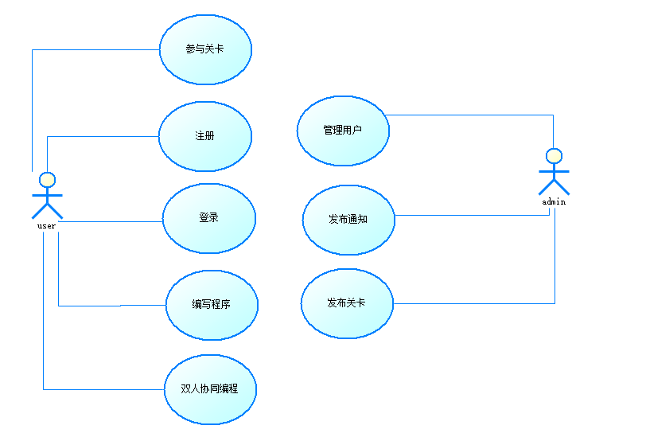

### 注册规约

用例名称： 用户注册

执行者： 用户

前置条件： 无

后置条件： 将用户信息存贮在数据库中

基本流程： 1.用户点击注册按钮。

2.用户填写用户名、密码、重复密码、邮箱、验证码。

3.用户点击完成注册按钮。

4.系统录入用户信息，并跳转至登录界面

扩展流程： 2a.系统监测到重名、密码不匹配、验证码错误

1.系统提示用户重新输入。

### 3.1.3 登录规约

用例名称： 用户登录

执行者： 用户

前置条件： 用户完成注册

后置条件： 系统将用户跳转到主界面

基本流程： 1.用户点击登录按钮。

2.用户填写用户名、密码、验证码。

3.用户点击完成登录按钮。

4.系统监测用户信息，并跳转至主界面

扩展流程： 2a.系统监测到用户名与密码不匹配、验证码错误

1.系统提示用户重新输入。

### 3.1.4 编程规约

用例名称： 编写程序

执行者： 用户

前置条件： 用户完成登录

后置条件： 系统根据用户输入进行绘图

基本流程： 1.用户编写程序。

2.用户点击运行按钮。

3.系统开始解释程序。

4.系统绘图。

扩展流程： 3a.系统监测到程序错误

1.系统报告错误行数，并提醒用户重新编程。

### 3.1.5 协同编程规约

用例名称： 双人协同编程

执行者： 用户

前置条件： 用户完成登录

后置条件： 系统根据用户编写的程序进行绘图

基本流程： 1.用户编写程序。

2.用户点击运行按钮。

3.系统开始解释程序。

4.系统绘图。

扩展流程： 3a.系统监测到程序错误

1.系统报告错误行数，并提醒用户重新编程。

### 3.1.6 参与关卡规约

用例名称： 参与关卡

执行者： 用户

前置条件： 用户完成登录

后置条件：

基本流程： 1.用户点击相应的关卡按钮。

2.系统显示相应关卡的目标。

3.用户开始编写相应得程序完成目标。

4.用户点击运行按钮。

5.系统开始解释程序。

6.系统判断是否达成目标。

7.系统绘图。

扩展流程： 7a.系统检测到未完成相应得目标。

1.系统提示重新编程。

### 3.1.7 用户管理规约

用例名称： 用户管理

执行者： 管理员

前置条件： 管理员完成登录

后置条件： 用户状态改变

基本流程： 1.管理员点击用户管理按钮。

2.系统显示用户列表。

3.管理员点击某用户对应的禁用/启用按钮。

4.系统更新数据库中用户的状态。

扩展流程： 3a.用户已被禁用/启用。

1.系统进行提示。

### 3.1.8 发布通知规约

用例名称： 发布通知

执行者： 管理员

前置条件： 管理员完成登录

后置条件： 用户收到通知

基本流程： 1.管理员点击发布按钮。

2.管理员输入要发布的通知文字。

3.管理员点击完成按钮。

4.系统向用户发布通知。

扩展流程： 4a.网络错误等异常情况。

1.系统提示管理员重新发布。

### 3.1.9 发布关卡规约

用例名称： 发布关卡

执行者： 管理员

前置条件： 管理员完成登录

后置条件： 系统在数据库中增加关卡

基本流程： 1.管理员点击增加关卡按钮。

2.管理员编写关卡。

3.管理员点击完成按钮。

4.系统在数据库中增加关卡。

## 易用性

### 界面可用性

软件需要有输入框、显示历史输入的窗口、以及显示海龟移动轨迹的窗口。

### 培训时间

初学者可以通过简单的移动指令，例如“FD 100”，“LT 90”分别代表向前100个单位，向左移动90个单位。入门者只需要几分钟就能掌握让海龟移动的技巧。

对于进一步深入的用户，可以学习循环、函数等等基本的程序设计上的思想。例如“REPEAT”指令进行重复，定义自己的函数。通常只需要几个小时就能掌握这样的思想、技能。

### 操作可用性

程序只需要通过鼠标、键盘操作。

## 可靠性

### 平均故障间隔时间

两个月。

### 平均修复时间

平均修复时间应该小于6小时。

### 最高错误或缺陷率

每千行代码的错误数目小于60个。

### 3.3.4 系统可用性

可用时间应该再98%以上。

### 3.3.5 解释器，绘图准确性

首先，在解释阶段不能出现bug，不允许出现对用户编写程序的错误解释。其次就是绘图阶段，需要保证绘图的准确性。

## 性能

### 3.4.1 事务响应时间

对简单事务（简单程序）的响应时间应该小于人的反应时间(0.1-0.2s)，不能有明显的延迟。对于用户编写的复杂程序，也需要较短的解释（interpret）时间，不能超过半分钟。

### 3.4.2 吞吐量

在线认输不超过1000。

### 3.4.3 可容纳量

接受不超过10000人注册

### 3.4.4 系统降级模式

系统降级模式只提供绘图功能，不能使用联机模式。

## 可支持性

### 3.5.1 编码标准

使用英文缩写命名变量、函数，同时使用google的命名约定。

### 3.5.2 模块化

提高模块化程度，使用类和函数进行封装。尽量将功能封装在模块内，减少模块之间的通信，实现高耦合、低内聚的特性。

### 3.5.3 前后端分离

前后端分离原则，将GUI和后端解释程序进行分离。

## 设计约束

### 编程语言

项目使用JAVA和JavaScript编写，数据库使用SQL server语言，网页使用HTML，JS和CSS进行开发。

### 开发工具

Visual Studio

Navicat

Intellij Idea

### 系统开发流程

首先使用Java和Jave Script完成网站基本代码编写，然后加入SQL server语句，最后将两者整合测试

### 兼容性约束

服务器操作系统不做要求

## 联机用户文档和帮助系统需求

### 用户手册

无用户手册，但在网页首页及相关页面有说明文档，记录关于注册登陆以及一些相关服务和操作的说明。

### 帮助系统需求

帮助系统要包含用户注册，用户登陆的管理。个人信息的管理功能实现的详细步骤。

## 接口

### 用户界面

用户界面包括：

网站首页

用户登陆及注册界面

用户个人界面

管理员界面

网站链接

### 硬件接口

服务器物理地址及网卡的地址：

IP地址：

域名：

### 软件接口

服务器端与客户端的接口：

### 通信接口

通信接口遵循下列协议开发：

传输层协议为：

网络层协议为：

## 适用的标准

您同意遵守《中华人民共和国保密法》，《计算机信息系统国际联网保密管理规定》，《中华人民共和国计算机信息系统安全保护条例》，《计算机信息网络国际联网安全保护管理办法》，《中华人民共和国计算机信息网络联网管理暂行规定》及其实施办法 等相关法律法规的任何及所有的规定，并对您以任何方式使用服务的任何行为及其结果承担全部责任。在任何情况下，如果PcLogo合理地认为您的任何行为，包括但不限于您的任何言论和其他行为违反或可能违反上述法律和法规的任何规定，PcLogo可在任何时候不经任何事先通知终止向您提供服务。